18.12.2020

Γεια σας παιδιά!
Σήμερα έχουμε, Γλώσσα, Ιστορία και Θρησκευτικά.

ΓΛΩΣΣΑ

Σήμερα είδαμε το κείμενο με τίτλο «Σπίτι μας είναι η γη», σ.81-84 (δραστ. 1,2,3 και το κουνουπακι)
Πατώντας στον παρακάτω σύνδεσμο μπορείτε να δείτε την παρουσίαση της ενότητας 6.
http://users.sch.gr/gregzer/GL/GL-ST/Enonita%206%20-%20Aftoxthones%20%26%20Spiti%20mas/index.html
3^{η} δραστηριότητα σελ. 84
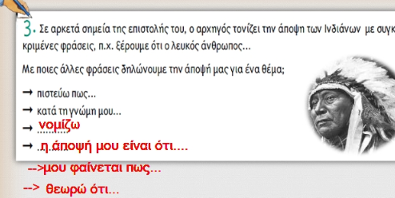

Ανάγνωση το κείμενο και ορθογραφία- ανtιγραφή 2 φορές την προτελευταία παράγραφο του κειμένου στη σελ. 83.

Κάναμε την άσκηση 3 , σ. 47 στο λεπτό.
Στο τετ. Γλώσσας θα κάνετε το 2^{ο} τμήμα της άσκησης αυτής. Θα γράψετε ένα κείμενο με τίτλο «Η οικογένεια Σπιτόγατου ψάχνει νέο σπίτι».
Θα χρησιμοποιήσετε τις προτάσεις που φτιάξαμε στην άσκηση μαζί με δικές σας για να βγει ένα κείμενο που θα μας μιλάει για την εμπειρία της οικογένειας αυτής στην προσπάθεια να βρουν νέο σπίτι για να μείνουν.

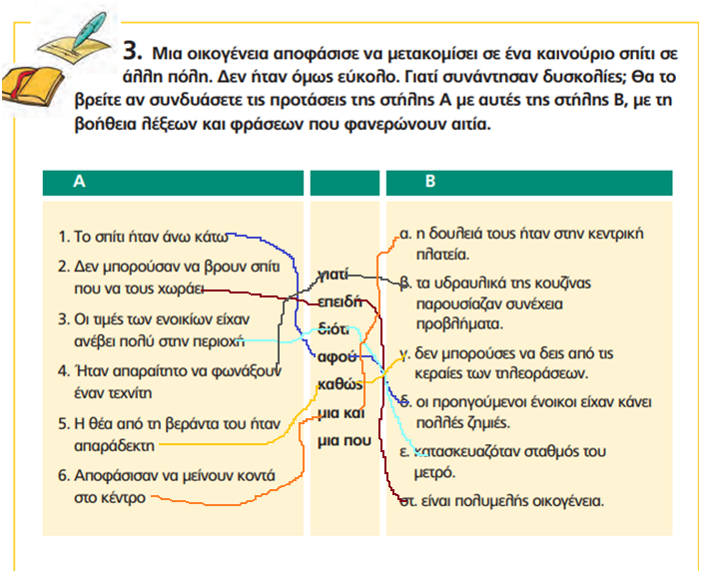

Τη Δευτέρα θα χρειαστούμε και το 2^{ο} τεύχος Γλώσσας , το χοντρό.!!!!

ΙΣΤΟΡΙΑ
Λύσαμε τις παρακάτω ασκήσεις από το λεπτό της Ιστορίας σελ. 15- 17
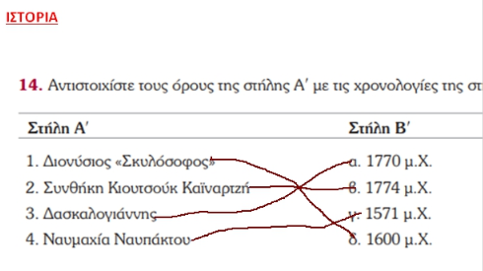

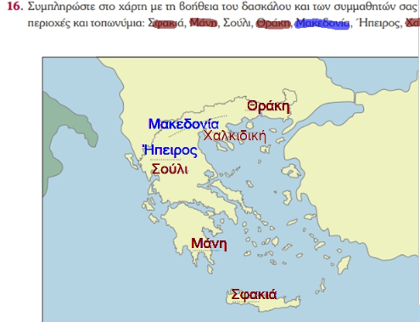

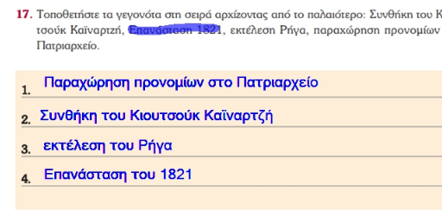

Αυτά για σήμερα παιδιά μου!
Να είστε καλά και να περάσετε ένα όμορφο Σαββατοκύριακο!!!
Κ. Έφη

